Цель: способствовать формированию интереса и уважения к традициям России.
Задачи:
- продолжать формировать представление воспитанников о традициях русской народной культуры;
- развивать исполнительские навыки (выразительного чтения стихов, пения, танца);
- продолжать развивать умение продуктивной деятельности из солёного теста;
- способствовать развитию интереса и уважения к русской национальной культуре, народному творчеству, обычаям, традициям, обрядам.
Методы и приемы: показ предметов старины; беседа, рассказ ведущего, разъяснение смыслов слов; музыкальный исполнение песен, частушек, игр; сюрпризный момент - появление домового; лепка из соленого теста.
Материалы и оборудование: зал украшен в стиле русской избы, печка, столы с русской народной утварью,самовар, русские народные костюмы для всех участников, музыкальные инструменты, тесто для изготовления «козулей».
Предварительная работа: разучивание русских народных песен, хороводов, игр, загадок, пословиц, частушек; обучение игре на русских инструментах;
беседа о традициях русского гостеприимства; знакомство детей со старинной утварью; чтение русских народных сказок, рассматривание иллюстраций к ним.

Ход мероприятия.
Ведущая, она же хозяйка дома, и дети одеты в русские костюмы. Зал оформлен под русскую избу. Стоят лавки, покрытые самоткаными половиками. Стол с самоваром, звучит русская народная мелодия.
Ведущий: Здравствуйте, гости дорогие!
1 ребенок: Здравствуй, хозяюшка!
2 ребенок: Дома сидеть – ничего не высидишь. Решили мы на людей посмотреть да себя показать!
Ведущий: Туда голуби летают, где их привечают! Добро пожаловать в мою горницу! Пригласила я вас сюда, по старинному обычаю, на посиделки. Пожалуйте гости дорогие! Будьте, как дома! У меня для каждого найдется и местечко и словечко. Ребята, на Руси принято было встречать гостей караваем. Мы гостей встречаем вкусным, румяным караваем.
(Дети встают в круг)
«Каравай» - русская народная песня.
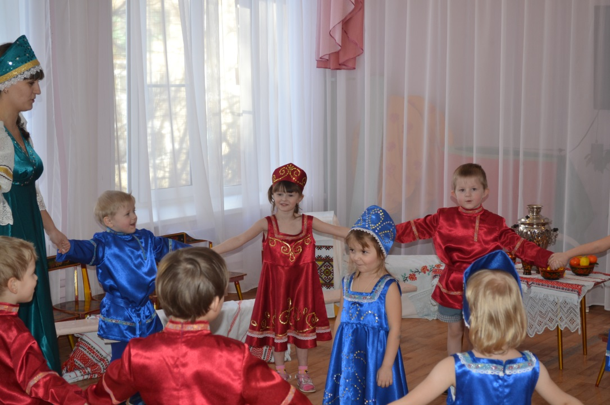
Ведущий: Вот какой знатный получился каравай!
Проходите, гости дорогие! Гостю – почет, хозяину – честь! Гости – люди подневольные, где посадят, там и сидят.
Дети рассаживаются на скамейки.
А вы знаете, ребята, что когда-то, когда не было телевизоров, радио, компьютеров, чтобы скрасить долгие зимние вечера, люди собирались у кого-то дома: пели, плясали, рукодельничали, гадали, и называлось это посиделками. На Руси январь славился своими праздниками. Какие праздники вы знаете? Рождество, Новый год, Крещение – это время называли святками. Считалось, что в это время закладывается основа будущего года, а потому на Руси было принято проводить святки весело, в любви и согласии с близкими. И, конечно, какие посиделки без частушек.
Эх, ребята и девчушки
Выходите петь частушки.
Частушки.

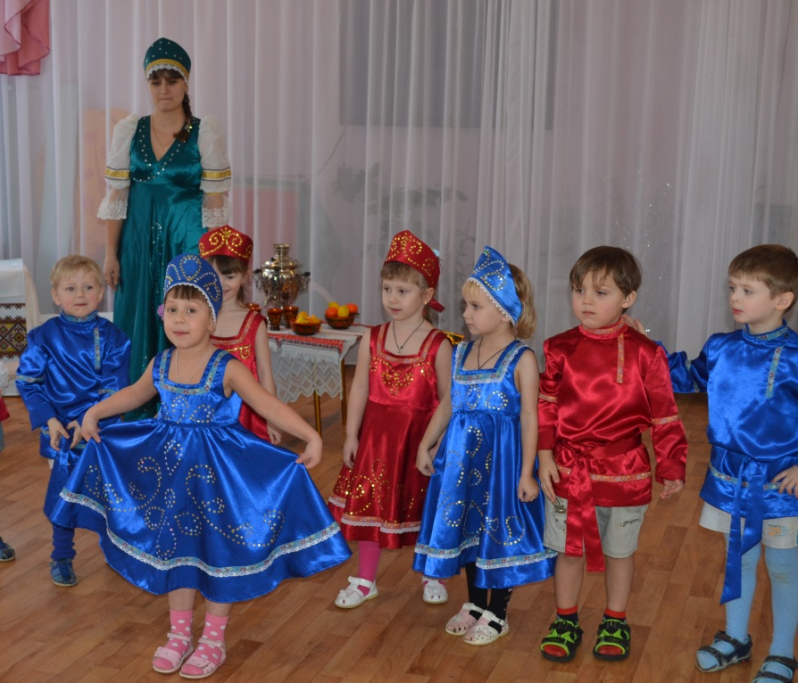
1 девочка:
Шире круг, шире круг
Дайте круг по шире.
Не одна иду плясать,
Нас идет четыре.
2 девочка:
Не хотела я плясать,
Стояла и стеснялась.
А гармошка заиграла,
Я не удержалась.
3 девочка:
По деревне я шла
И Ванюшу видела
Под кустом сидел и плакал:
Курица обидела.
4 девочка:
Я плясала в три ноги,
Потеряла сапоги.
Оглянулась я назад:
Сапоги мои лежат.
1 мальчик:
Вьются ушки у гороха,
Червячками на крючке.
Мы четыре скомороха,
Как горошинки в стручке.
2 мальчик:
На горе верблюд пасется
В белых вышитых штанах.
А за ним блоха несется
На высоких каблуках.
3 мальчик:
Сидит ежик на березе – белая рубашка,
На головке сапожок, на ноге – фуражка.
4 мальчик:
На столе лежит арбуз,
На арбузе – муха!
Муха злится на арбуз,
Что не лезет в брюхо!
Вместе:
Мы частушки вам пропели
Хорошо ли, плохо ли.
А теперь мы вас попросим,
Чтоб вы нам похлопали!
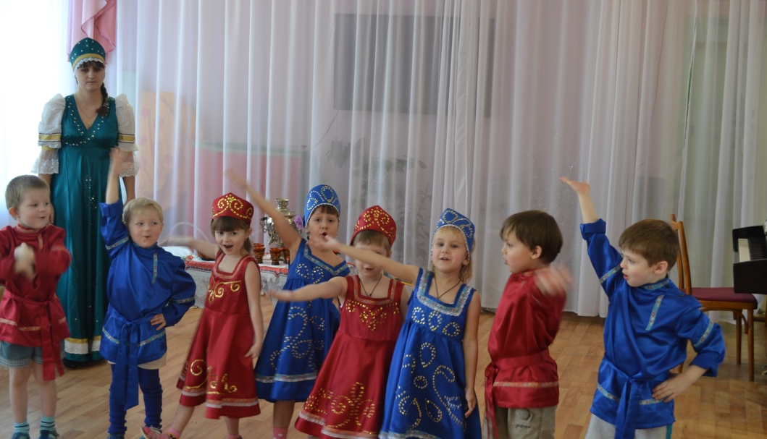
Ведущий: Спасибо вам, ребята, за частушки потешные!
Где песня льется там легче живется!
Удобно ли вам, гости дорогие? Всем ли видно, всем ли слышно? Всем ли места хватило?
Ребенок: Гостю-то, известное дело, хватило места, а не тесновато ли хозяевам?
Ведущий: В тесноте, да не в обиде!
Посмотрите на убранство русской избы. Украшением ее всегда был и остается до сих пор «Красный угол» - это место где стоят иконы, вышитое полотенце покрывает их от пыли, есть лампадка, где зажигали свечу в праздничные и горестные для семьи дни. В этом же углу всегда находился большой стол, где сразу могла разместиться вся семья. Около стола стояли лавки. В центре избы – русская печь, в которой не только готовили, но и спали на ней. Народная мудрость гласит: «Не красна изба углами, а красна пирогами». Все это хозяйство у печи называлось бабьим углом. Здесь было все, что нужно ей, чтобы приготовить обед и накормить домашних животных. А готовить приходилось много, ведь семьи были большие. Вот и брала хозяюшка в руки ухват и ворочала огромные чугуны. Сейчас я вам загадаю загадки о предметах быта.
Загадки.
Рогат, да не бык,
Хватает, да не сыт,
Людям отдаёт,
А сам на отдых идёт.(ухват)
- А давайте посмотрим, где у нас ухват в избе?
То печет блины,
То показывает сны.(печка)
Книзу узок, верх широк,
Не кастрюля … (чугунок)
- Покажите мне, пожалуйста, а где в нашей избе чугунок стоит.
Ведущий: Молодцы, ребята, хорошо отгадываете загадки. Ведь одна голова- это хорошо, а много лучше!Ой, посмотрите, какая красивая шкатулка. Давайте посмотрим, что в ней.
(В шкатулке пословицы и поговорки о труде).
Красна птица опереньем, а человек – уменьем.
Кто работы не боится, тот и пляшет, и поёт.
Дело мастера боится.
Торопливый дважды одно дело делает.
Ведущий: А какие вы пословицы знаете? (дети рассказывают пословицы).
Любишь кататься – люби и саночки возить.
Без труда не вынешь и рыбку из пруда.
Делу - время, потехе - час.
Сделал дело – гуляй смело.
Семь раз отмерь – один раз отрежь.
Терпение и труд, всё перетрут.
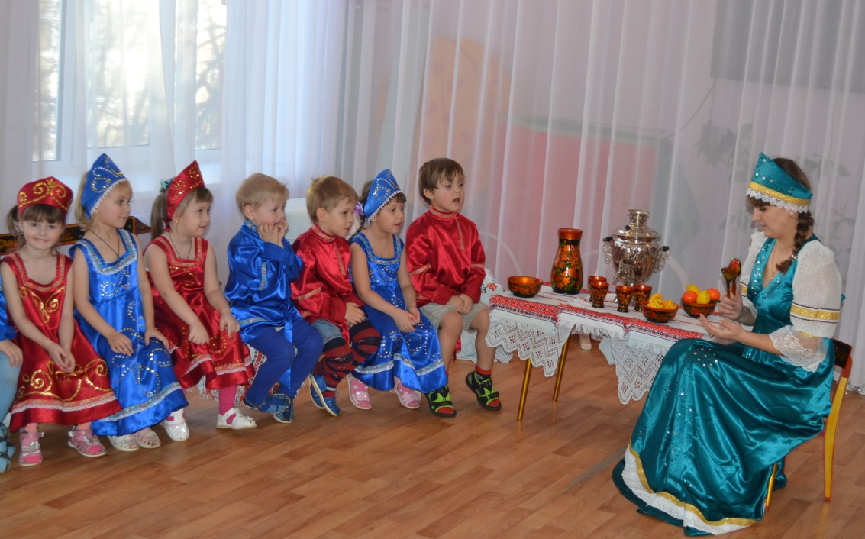
Ведущий:Молодцы, ребята!Взрослые в старину трудились, и детей приучали к труду начиная с 5 лет. Как вам сейчас. Дети помогали взрослым: лаком покрывали изделия, раскрашивали, девочкам дарили маленькие прялки и учили их прясть, а мальчики учились гвозди забивать. (по ходу рассказа воспитатель показывает детям расписную посуду, прялку). Посмотрите на эту посуду. Из чего она сделана? (из дерева и глины). Правильно, раньше вся посуда была деревянная и глиняная. А скажите, какой росписью раскрашена эта посуда?(хохломская и городецкая роспись). Молодцы!
А теперь, ребята! Инструменты возьмем в руки
И, чтоб не было здесь скуки,
Мы сыграем при народе:
«Во саду ли, в огороде»
«Во саду ли, в огороде»-русская народная песня
(исполняет детский ансамбль русских народных инструментов)
Ведущий: Ди - ли-ли, ди-ли-ли,
А вы Дуню видели?
1 ребенок: Заглянули в огород,
Лебеду там Дуня рвет!
2 ребенок: Пошла Дуня в огород,
Во зеленый огород,
Сорвала лопушок
Да под самый корешок.
Сшила Дуня сарафан
И наряден, и не ткан!
3 ребенок: Положила в уголок,
В берестяной коробок,
Где ни взялся таракан,
Проел Дунин сарафан!
Ведущий: Молодцы, позабавили меня, но и я в долгу не останусь!
Отгадайте-ка, ребятки,
Музыкальные загадки!
Музыкальные загадки.
Ведущий: Морщинистый Тит
Всю деревню веселит!
Что это за Тит?( Гармошка)
Ведущий: А теперь немножко
Поиграем на гармошке.
(дети имитируют игру на гармошке)
Ведущий: А вот моя вторая загадка:
Деревянная девчонка
Петь умеет звонко- звонко.
А ну-ка, угадай- ка, что это?(Балалайка.)
(дети имитируют игру на балалайке)
Ведущий: Слушайте третью загадку:
Какими инструментами можно щи хлебать?(Ложками)
Ведущий: А теперь, ребятки, самая-самая трудная загадка, слушайте:
Срезали ветки острыми ножами,
Запела каждая семью голосами.
Что же за инструмент получился?( Дудочка)
Ведущий: Заиграли дудки,
Дудки-самогудки !
(дети имитируют игру на дудочке)
Ведущий:(достает дудочку)
Ой, ду-ду, ой, ду–ду,
Потерял пастух дуду.
А я дудочку нашла,
Пастушку отдала (отдает дудочку ребенку).
Мальчик: Как без дудки, вот беда,
Ходят ноги не туда,
А как дудочку почуют-
Сами ноженьки танцуют!
(мальчик пляшет под русскую народную мелодию).
Ведущий: Что вы, гости, тут сидите?
Аль плясать вы не хотите?
В круг скорее становитесь,
Крепче за руки беритесь!
«На зеленом лугу»- русская народная песня.
Ведущий:Ребята, раньше в избах не было света, и в старину пользовались лучиной (вот такая палочка), поджигали ее, и она освещала избу и благодаря этому взрослые вечерами могли заниматься своим ремеслом. А каким ремеслом могли заниматься? (шить, вязать, вышивать, прясть пряжу, лапти плести, лепить игрушки). Правильно.
Ребята, я слышу какой-то шум за дверью. Кто-то видимо, опоздал на наши посиделки.
Входит домовой.
Домовой:Почтеннейшие господа! Пожалуйте сюда!Посмотрите на товар! Товар важный, похвалит его купец каждый!Поделки расписные, посмотрите вон какие!Здравия желаю, гости дорогие! Немного задержался я. Зато знаете, что я принес? Это печенье из пресного ржаного теста, а называют его – козули. Пекли козули для новогодних колядок. Лепят козули с «прибаутками», сюжетами становились домашние животные, человеческие силуэты, деревья, цветы и многое другое. Фигурное печенье изготовлялось на святки специально для колядующих, а также для раздачи детям или нищим. Катание козули можно хранить целый год, поэтому в качестве новогодних подарков их готовят заранее.Ребята, а вы хотите приготовить сами козули? Я дам вам тесто, а вы по своему желанию скатаете козули.
Катание козуль.
Домовой: Молодцы, ребята! У вас все замечательно получилось! Давайте положим их на поднос. Потом их нужно поставить в печь. Гости дорогие, а вы знаете пословицы и поговорки о хлебе и домашней выпечки?
Русские пословицы и поговорки о хлебе и домашней выпечке:
Был бы пирог, найдется и едок.
Весна красна цветами, а осень пирогами.
Вздулся, как тесто на опаре.
Дай всякому делу перебродить на своих дрожжах.
Ешь калачи, пока горячи.
За хлебом все добро.
Как хлеб да квас, так все у нас.
Блин хорош не один.
Масленица без блинов, именины без пирогов не бывают.
Месишь от души, пироги выйдут хороши.
Муж с женой, что вода с мукой, а теща дрожжи.
Муж с женой, что мука с водой: сболтать сболтаешь, да не разболтаешь.
На хлеб да на детей недолго посердишься.
Не красна изба углами, а красна изба пирогами.
Хлеб – всему голова.
Не ломай каравай, а ножом режь да ешь.
Это Масленица идет, блин да мед несет.
Первый блин комом (при неудаче).
Домовой: Молодцы, ребята! А какая же выпечка без хорошего чая!
Инсценировка «У самовара»
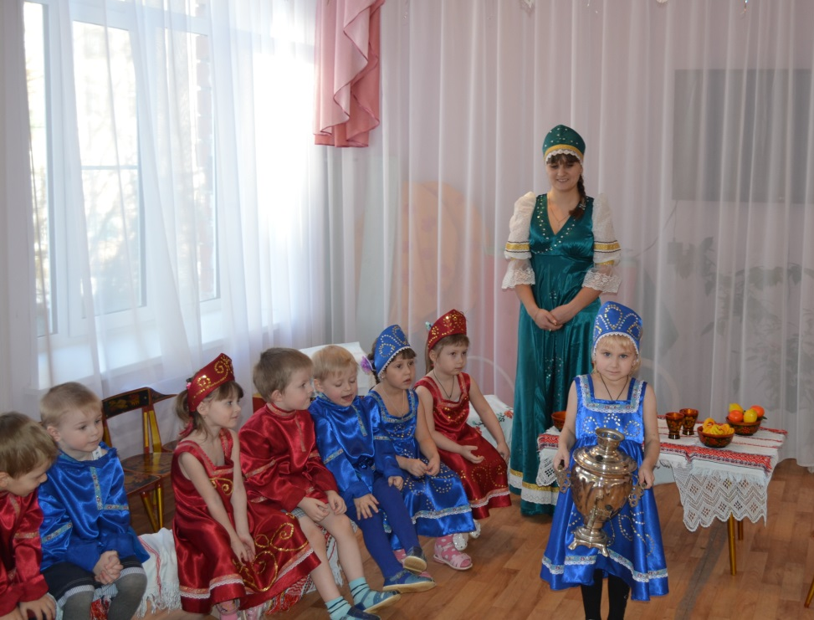
Девочка с самоваром: Я иду, иду, иду самовар в руках несу, прибауточки пою.
Все: Ой, чай, крепкий чай, пейте чай-чаёчек,
Чтобы радость приносил каждый день-денёчек.
1-й мальчик: Чай пить - не дрова рубить!
2-й мальчик: У самовара не скучаем, разговор ведём за чаем!
Все: Ой, чай, крепкий чай, пейте чай-чаёчек,
Чтобы радость приносил каждый день-денёчек.
Девочка: Если б не было воды, не было б и кружки.
Девочки: Если б не было девчат, кто бы пел частушки?
Девочки: Чай с вареньем и с малиной с кренделями и поклоном.
Мальчики: После бани свежий чай русским удальцам подай!
Девочки: Он бальзам от всех болезней, и напитка нет полезней.
Мальчики: Кто здоровым хочет быть, больше чая надо пить.
Девочки: Мы за чаем не скучаем - вместе песни сочиняем.
Все: Рады всех вас пригласить, вволю чаем напоить.
Ой, чай, крепкий чай, пейте чай-чаёчек,
Чтобы радость приносил каждый день-денёчек.
Ведущий: Ох, попели, поплясали, теперь можно и поиграть.
Игра "Бой петухов".
Условия игры:
На полу лежит обруч.
В него становятся 2 игрока.
Одна рука за спиной, одна нога согнута - поза боевого петуха.
Задача: вытолкнуть соперника за обруч!Нельзя! Вставать на две ноги и отпускать руку из-за спины.
Домовой: Молодцы, ребята! Умеете вы веселится. Хорошо с вами, но мне пора ставить ваше угощение в печь. Когда они будут готовы, я передам их моей хозяйке. А она вам. До свидания, ребята!
Домовой уходит.
Ведущая: Но в старину на посиделках не только пели да плясали, но еще и трудились. И в моей горнице работа найдется. Пока мы пели, мой котенька - коток все клубочки с нитками размотал. Нужно клубочки смотать, чтобы можно было вязать.Ну – ка, девицы - рукодельницы, выходите, свое уменье покажите!
Игра «Намотай нитку в клубок»
Ведущий: Хорошо потрудились наши девочки. Спасибо вам.
2 ребенок: Ох и здорово мы повеселились, поиграли, но надо и честь знать.
Все поют: Мы славно гуляли
На празднике нашем.
Нигде не видали
Мы праздника краше!
Так будьте здоровы,
Живите богато,
А мы уезжаем
До дому, до хаты!
Ведущий: Ну что вы, гости дорогие, так торопитесь? Ведь не красна изба углами, а красна - пирогами! Видите
Самовар уже пыхтит,
Мне на ушко говорит:
«Пора к столу приглашать,
Гостей чаем угощать!»
Дети: Любим чай мы с пирогами,
С баранками да кренделями!
Ведущий: Тогда проходите в другую горницу, садитесь за столы дубовые, скатерти узорчатые, да угощайтесь на здоровье! (дети уходят в группу на чаепитие.)

Литература:
- Бударина Т.А., Маркеева О.А. – Знакомство детей с русским народным творчеством. СПб: «Детство-пресс», 2001.
- Князева О.Л., Маханева М.Д. – Программа. Приобщение детей к истокам русской народной культуры. 1997.
- Пиксарова Т., Триндицкая Р., Зимакова Р., Ракитин А. – Энциклопедия детского фольклора. М.: «Белый город», 2008.
- СкоролуповаО.А. – Знакомство с русским народным декоративно-прикладным искусством. М.: ООО «Издательство Скрипторий 2003», 2005.

